МИНИСТЕРСТВО НАУКИ и высшего образования

**РОССИЙСКОЙ ФЕДЕРАЦИИ**

Федеральное государственное автономное образовательное учреждение

высшего образования

«Санкт-Петербургский политехнический университет Петра Великого»

(ФГАОУ ВО «СПбПУ»)

**Институт среднего профессионального образования**

**Отчёт по лабораторной работе № 10**

**по учебной дисциплине «Основы алгоритмизации и программирования»**

**Тема: «Создание библиотеки программиста в среде Visual Studio»**

Выполнил студент

специальности 09.02.07

Информационные технологии и

программирование

II курса группы 22919/3

Дементьев Ярослав

Павлович

Преподаватель

Молькова Лолита Юрьевна

Санкт-Петербург,

2024

**Задание.**

Создать библиотеку программиста с помощью Visual Studio 2017

**Ход выполнения работы:**

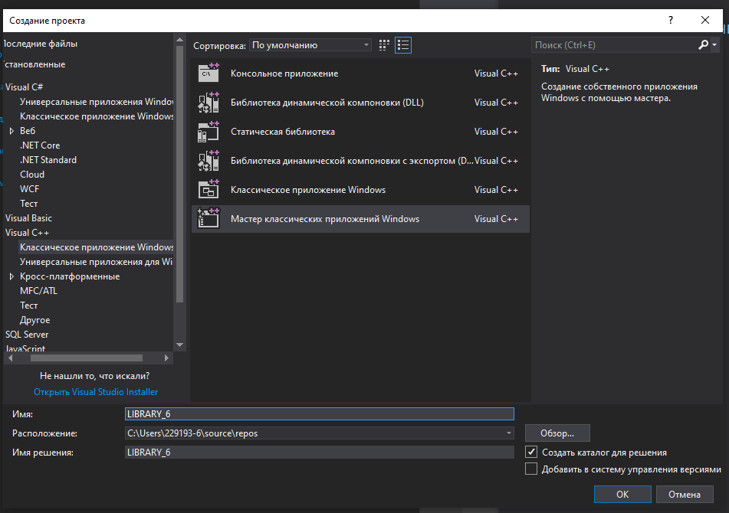

Рисунок 1 – Создание проекта через мастре

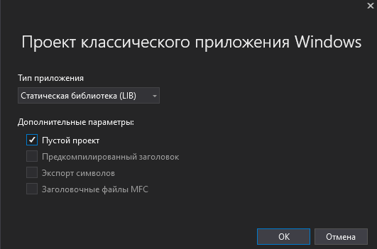

Рисунок 2 – Описание проекта через мастер

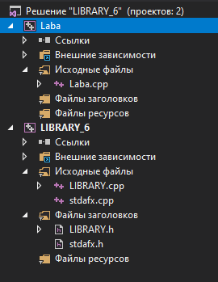

Рисунок 3 – Итоговая структура проекта (до создания консольного приложения «Laba» надо произвести сборку решения)

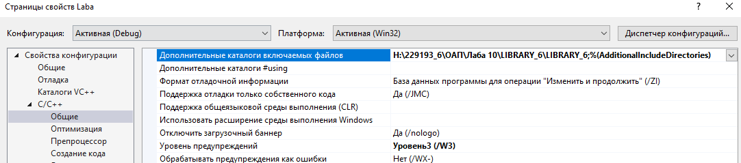

Рисунок 4 – Подключение статической библиотеки в свойствах

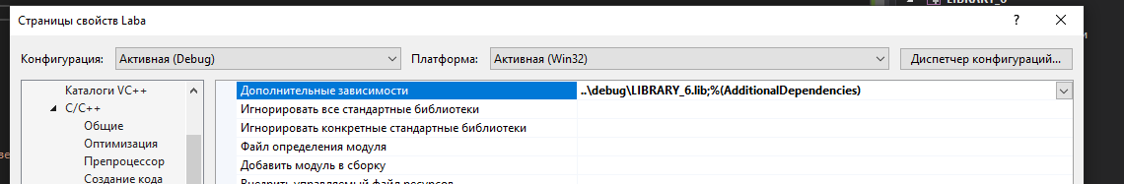

Рисунок 5 – Подключение статической библиотеки в свойствах

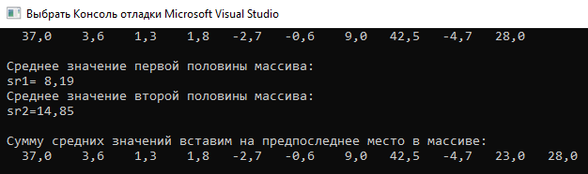

Рисунок 6 – Итог